News zur Control
Lasermarkierung großer Bauteile mit dem SIM-Marker Plus

Fotos
Videos
Englische Version
Auf einen Blick:
- Der SIM Marker Plus bietet besonders viel Platz für die Markierung größerer Bauteile

- Brennpunktverstellung macht verzerrungsfreie
Kennzeichnung von 3D-Objekten möglich

SIM Automation, April 2018. Die zuverlässige Produkt- bzw. Werkstoffkennzeichnung ist eine der Voraussetzungen für eine sichere Rückverfolgbarkeit entlang der Wertschöpfungskette – und damit unerlässlich in der Qualitätssicherung und zur Einhaltung von ISO Qualitätsstandards. Für viele Werkstoffe ist die Markierung mittels Laser sinnvoll. Die SIM Automation GmbH in Heilbad Heiligenstadt bringt mit dem
SIM-Marker Plus ein Lasermarkiersystem auf den Markt, das auch für große Bauteile geeignet ist.

Das Markieren von Produkten bzw. einzelnen Bauteilen mit Lasern ist häufig der beste Weg für eine dauerhafte, gut lesbare Kennzeichnung, welche die Werkstoffe weder mechanisch beansprucht noch Fremdstoffe ein- oder aufbringt. Hochflexibel auf unterschiedlichen Materialien sind nur kurze Rüstzeiten und ein geringer Wartungsaufwand erforderlich.

Der SIM Marker Plus bietet besonders viel Platz für die Markierung größerer Bauteile: Die 800 x 800 mm großen Arbeitsfläche nimmt Werkstücke bis zu einer Höhe von
500 mm auf. Dort lassen sich sowohl einzelne Stücke als auch mehrere Bauteile gleichzeitig auf einer Fläche von 120 x 120 mm bis 330 x 330 mm kennzeichnen.
Je nach verbautem Laser lassen sich Materialien wie Metall, Kunststoff, Keramik, Glas, Papier oder Folien markieren. Metalle können auch graviert werden. Dank der hohen Markierungsauflösung verarbeitet der SIM-Marker Plus sowohl Grafiken als auch Texte in erstklassiger Qualität. Eine Besonderheit, die der SIM-Marker Plus mit seinen Seriengeschwistern teilt, ist die Brennpunktverstellung in Verbindung mit einem Autofokussystem (3-Achsen-Lasersteuerung). Das Zusammenspiel beider Systeme ermöglicht die verzerrungsfreie Kennzeichnung von 3D-Objekten: Die Form des Werkstückes wird bei der Führung des Lasers berücksichtigt und kompensiert, um jederzeit hochwertige Beschriftungsergebnisse zu erhalten, ganz egal ob es sich um zylindrische Oberflächen, Kugeln, Kegel oder Schrägen handelt.

Link zur englischen Version der Pressemitteilung: https://sim-automation.com/news/pr_Laser-marking-of-large-components.php

Kontakt SIM Automation Kontakt PR-Agentur
SIM Automation GmbH awikom GmbH
Jochen Seidler David Kalke
Liesebühl 20 Friedhofstraße 103
37308 Heilbad Heiligenstadt 64625 Bensheim
Tel: +49 (0) 3606 690 0 Tel: +49 (0) 6251 17550 13
info@sim-automation.de david.kalke@awikom.de
www.sim-automation.de www.awikom.de

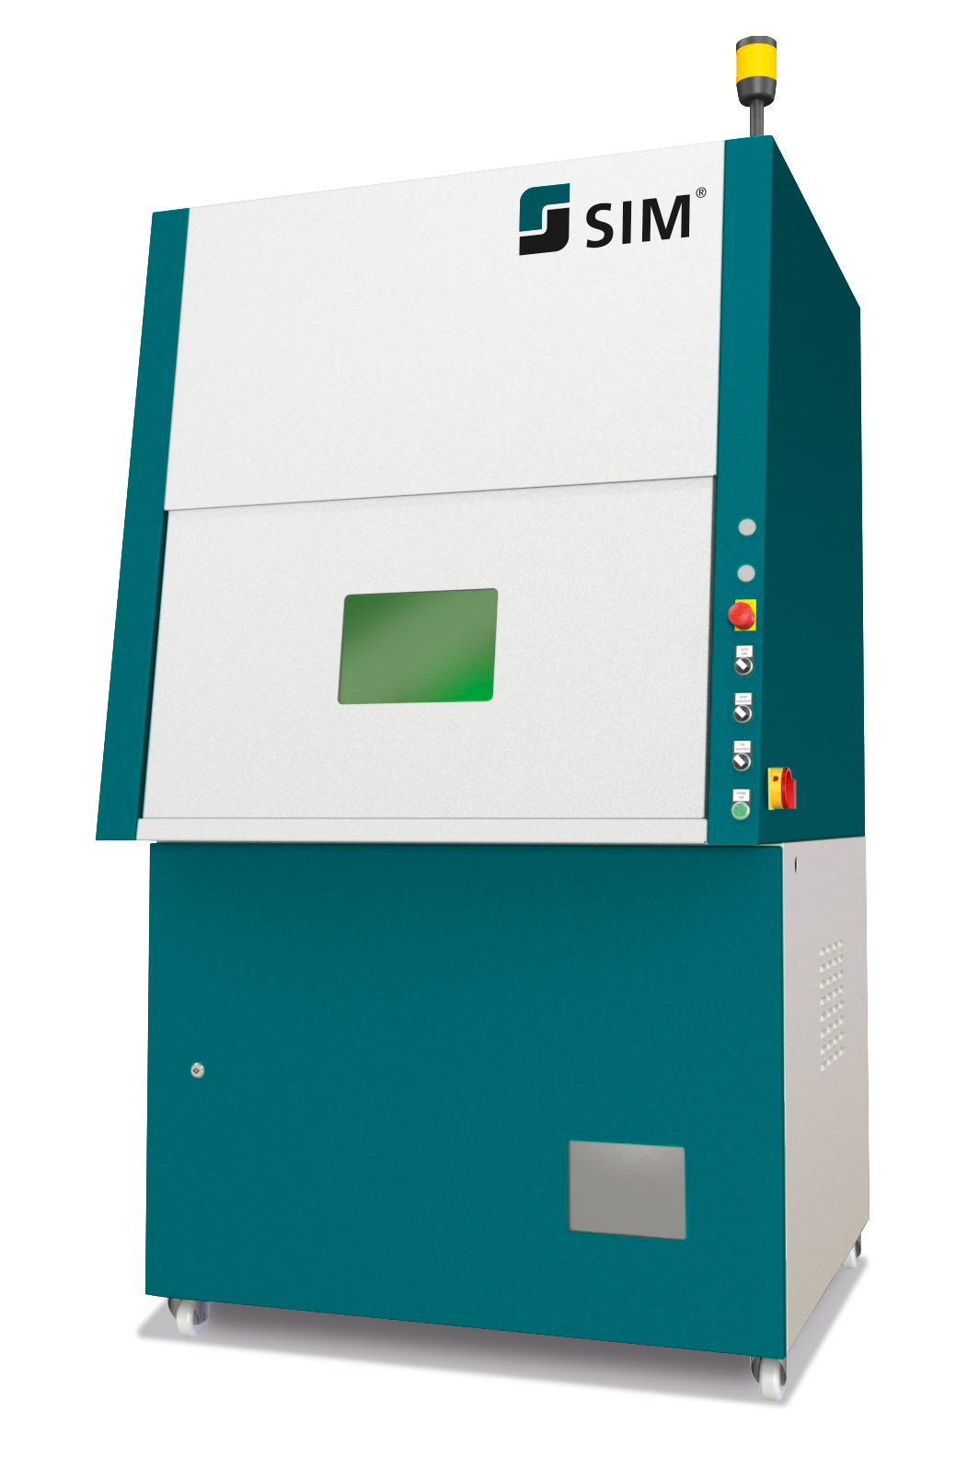

Der neue SIM-Marker Plus, zu sehen auf der Control, Halle 3, Stand 3200
Text und druckfähiges Bildmaterial unter pr.awikom.de/sim

Über die SIM Automation GmbH
Die SIM Automation GmbH ist seit über 50 Jahren Hersteller von Sondermaschinen und ist fokussiert auf die Entwicklung und Fertigung von individuellen, kundenspezifischen Komplettlösungen. Dies umfasst die Prozessentwicklung, Projektierung und den Bau von schlüsselfertigen Montageanlagen, Handling-, Prüf- und Inspektionssystemen sowie kompletten Produktionslinien unter Einbeziehung modernster Fertigungs- und Prüf-technologien und der SIM-eigenen Zuführ- und Sortiertechnik. Die zuverlässige Bereitstellung sowie das Montieren selbst kleinster Komponenten mit hoher Geschwindigkeit und Präzision sind technische Herausforderungen, die nur von sehr wenigen Anlagenbauern sicher beherrscht werden. Über 240 hochqualifizierte und motivierte Mitarbeiter sorgen am Standort in Heilbad Heiligenstadt für zufriedene Kunden.

